Presseinformation

Elektrische Überdachung: EDAG Tschechien und ALBIXON gewinnen Red Dot Award für Antrieb von Swimmingpool-Abdeckung

Fulda, 20.06.2023 - Die EDAG Group, Entwicklungsdienstleister für komplexe Engineering-Lösungen in der Mobilitätsindustrie, hat mit ihrer tschechischen Niederlassung den Designpreis “Red Dot Award” gewonnen. Prämiert wurde der mit dem Partner ALBIXON entwickelte Antrieb der Poolabdeckung ‘MOOVER’. Das Unternehmen entwickelte im Auftrag des tschechischen Swimmingpool-Herstellers eine elektrische Schwimmbad-Abdeckung mit einem ganzheitlichen Ansatz: Der Auftrag umfasste die komplette Produktentwicklung von der ersten Idee bis zur Serienproduktion.

Komfortables und nutzerfreundliches System

Dank seines einzigartigen Designs lässt sich MOOVER an jeder Art von Schwimmbadüberdachung installieren. Die integrierten Solarpanele sorgen für ein reibungsloses Öffnen und Schließen der Abdeckung während der gesamten Saison. Bei geringer Sonneneinstrahlung kann MOOVER aber auch einfach über das Stromnetz aufgeladen werden. Ein digitales LED-Panel zeigt den aktuellen Batteriestand und die Bewegungsausrichtung an. Das gesamte Design der Pool-Überdachung ist minimalistisch und elegant. Die Jury zeigte sich beeindruckt von „der Bedienungsfreundlichkeit einer Produktlösung, die unter Einsatz von Solarenergie einen überzeugenden und alltagstauglichen Gebrauchskomfort bietet“.
Der MOOVER lässt sich vom Endkunden unkompliziert selbst installieren. Die praktische und umweltfreundliche Verpackung hilft sogar bei der Montage. Und auch die spätere Nutzung ist überaus einfach: Über die Fernsteuerung lässt sich die Abdeckung komfortabel aus einer Reichweite von bis zu 15 Metern bedienen. Bis zu zehn dieser Fernbedienungen gleichzeitig sind mit einem Gerät koppelbar.

„Wir blicken mit Stolz auf dieses innovative und fordernde Projekt zurück“, sagt Aleš Paldus, Geschäftsführer EDAG Engineering CZ. „Dank unseres großartigen Teams und der konstruktiven Kooperation mit ALBIXON konnten wir den MOOVER so umsetzen, dass er den größten Nutzen bietet – getreu dem ‚Motion is life!‘-Motto. Wir freuen uns sehr, dass unsere gemeinsame Entwicklung von der renommierten Jury des Red Dot Awards prämiert wurde und bedanken uns bei allen Beteiligten für die tolle Zusammenarbeit im gesamten Projektverlauf. Dieser umfasste sämtliche Prozessschritte von der Idee bis zur Zertifizierung.“ Nach einer gemeinsamen Definition der Hauptfunktionen der Abdeckung und der Erwartungen des Auftraggebers machte sich das Team der EDAG Group an eine intensive Recherche und Analyse, auf deren Ergebnissen die Konzeptionsphase aufbaute. Entwurfsskizzen und Nutzerstudien legten die Basis für das mechanische und elektrische Engineering. Nach dem Bau mehrerer Prototypen wurde die erste elektrische Pool-Abdeckung dem Langzeittest unterzogen.
Für das Endprodukt – den MOOVER – entwickelte das EDAG-Team eine nachhaltige Verpackung und ein passendes, zeitloses Grafikdesign. Zudem verwalteten die Ingenieursdienstleister den Zertifizierungsprozess.

Der Red Dot Design Award ist ein jährlich ausgeschriebener Designwettbewerb für Produkt- und Industriedesign, Marken- und Kommunikationsdesign sowie Designkonzepte, bei dem der Red Dot als Qualitätslabel verliehen wird.

Weitere Informationen zum MOOVER finden Sie hier: https://www.moover.eu/de/

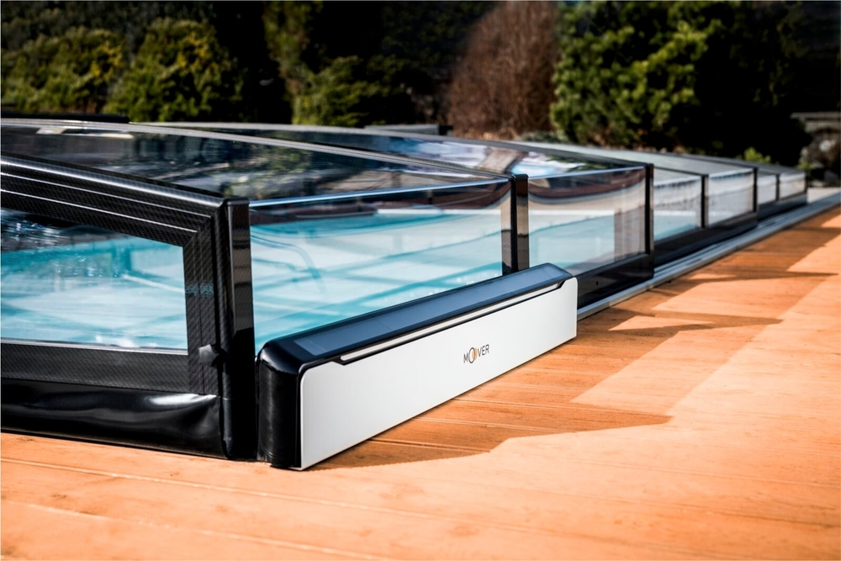

Ausgezeichnet mit dem Red Dot Design Award: Der MOOVER, ein Antrieb für Schwimmbad-überdachungen (Foto: EDAG Group)

Über EDAG
EDAG ist der weltweit größte unabhängige Entwicklungsdienstleister der globalen Mobilitätsindustrie.
Wir verstehen Mobilität als ganzheitliches Eco-System und bieten unseren Kundinnen und Kunden technologische Lösungen für eine nachhaltigere, emissionsfreie und intelligent vernetzte Mobilität.
Mit einem globalen Netzwerk von rund 60 Standorten, bietet EDAG Dienstleistungen in den Segmenten Vehicle Engineering (Fahrzeugentwicklung), Electrics/Electronics (Elektrik/Elektronik) und Production Solutions (Produktionslösungen).
Mit unserer fachübergreifenden Expertise in den Bereichen Software und Digitalisierung verfügen wir über die entscheidenden Kompetenzen, um den dynamischen Transformationsprozess der Mobilitätsbranche aktiv mitzugestalten. Digitale Features, autonomes Fahren, Künstliche Intelligenz, alternative Antriebe, neue Mobilitätskonzepte und die Vision einer vernetzten Smart City sind zum festen Bestandteil unseres Portfolios geworden. Eingebettet in den EDAG eigenen 360 Grad Ansatz für die Entwicklung von Gesamtfahrzeugen und Produktionsanlagen, sind wir ein kompetenter Partner für nachhaltige Mobilitätsprojekte. Es liegt in der DNA des Unternehmens die Zukunft der Mobilität aktiv mitzugestalten und neue Technologien sowie Konzepte in die Serie zu überführen. Heute gehört EDAG zu den TOP 20 IT-Dienstleistern in der deutschen Mobilitätsbranche.
Zu unseren Kundinnen und Kunden zählen weltweit führende internationale OEMs, Tier1-Supplier und Start-up Unternehmen aus der automotive und non-automotive Industrie, die wir mit unseren rund 8.400 Expertinnen und Experten des 360 Grad Engineering global bedienen.
Das Unternehmen erwirtschaftete im Geschäftsjahr 2022 einen Umsatz von 796 Millionen Euro. Zum 31. Dezember 2022 beschäftigte EDAG weltweit 8.412 Mitarbeitende (einschließlich Auszubildenden).

Sie haben noch Rückfragen oder benötigen weitere Informationen?
Ich freue mich auf Ihre Kontaktaufnahme:
Felix Schuster Hauptsitz
Head of Marketing & Communications EDAG Engineering GmbH
Mobil: +49 173 7345473 Kreuzberger Ring 40
E-Mail: felix.schuster@edag.com 65205 Wiesbaden
www.edag.com

